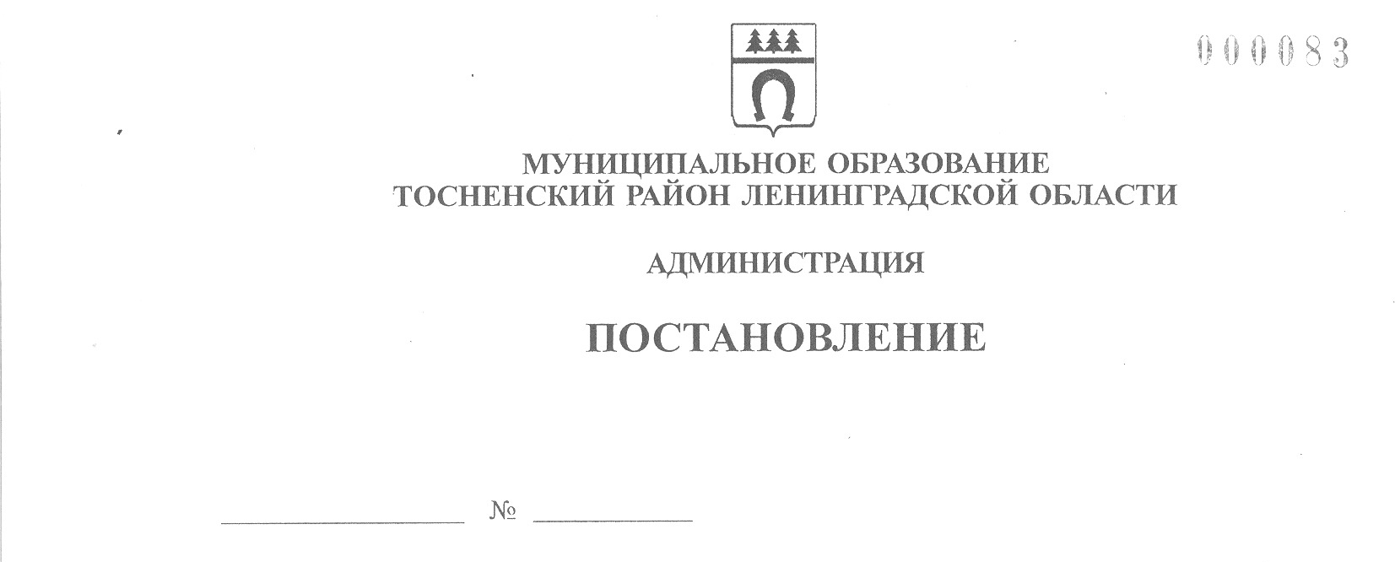

30.03.2017 625/1-па
О закреплении муниципальных дошкольных образовательных
организаций и дошкольных отделений общеобразовательных
организаций муниципального образования Тосненский район
Ленинградской области за конкретными территориями
Тосненского района

В соответствии со ст. 9 Федерального Закона от 29.12.2012 №273-ФЗ «Об образовании в Российской Федерации», постановлением администрации муниципального образования Тосненский район Ленинградской области от 29.07.2015 №1664-па «О порядке осуществления функций и полномочий учредителя муниципальных учреждений муниципального образования Тосненский район Ленинградской области», Уставом муниципального образования Тосненский район Ленинградской области

ПОСТАНОВЛЯЮ:
- Закрепить муниципальные дошкольные образовательные организации и дошкольные отделения общеобразовательных организаций муниципального образования Тосненский район Ленинградской области за конкретными территориями Тосненского района (приложение).
- Комитету образования администрации муниципального образования Тосненский район Ленинградской области, направить в пресс-службу администрации муниципального образования Тосненский район Ленинградской области настоящее постановление для опубликования (обнародования) в порядке, установленном Уставом муниципального образования Тосненский район Ленинградской области.
- Пресс- службе администрации муниципального образования Тосненский район Ленинградской области опубликовать (обнародовать) настоящее постановление в порядке, установленном Уставом муниципального образования Тосненский район Ленинградской области
- Постановление администрации муниципального образования Тосненский район Ленинградской области от 29.03.2016 №382 – па о закреплении муниципальных дошкольных образовательных организаций и дошкольных отделений общеобразовательных организаций муниципального образования Тосненский район Ленинградской области за конкретными территориями Тосненского района признать утратившим силу.
- Контроль за исполнением постановления возложить на заместителя главы администрации муниципального образования Тосненский район Ленинградской области Наумова А.Д.

И. о главы администрации А.Д. Наумов

Приложение
к постановлению администрации муниципального образования Тосненский район Ленинградской области

от__________ № ________

Закрепление муниципальных дошкольных образовательных организаций
и дошкольных отделений общеобразовательных организаций муниципального образования Тосненский район Ленинградской области за конкретными территориями
Тосненского района

Тосненское городское поселение
1. Муниципальное казенное дошкольное образовательное учреждение №1 «Детский сад » комбинированного вида г.Тосно»
2. Муниципальное казенное дошкольное образовательное учреждение №5 «Детский сад комбинированного вида г. Тосно».
3. Муниципальное казенное дошкольное образовательное учреждение № 7 «Детский сад общеразвивающего вида с приоритетным осуществлением деятельности по познавательно-речевому развитию детей г. Тосно».
4. Муниципальное бюджетное дошкольное образовательное учреждение № 8 г. Тосно «Детский сад комбинированного вида «Сказка».
5. Муниципальное казенное дошкольное образовательное учреждение № 9 г. Тосно «Детский сад общеразвивающего вида с приоритетным осуществлением деятельности по художественно-эстетическому развитию детей».
6. Муниципальное казенное дошкольное образовательное учреждение № 15 «Детский сад д. Тарасово».
7. Муниципальное казенное дошкольное образовательное учреждение № 31 п. Ушаки «Детский сад общеразвивающего вида с приоритетным осуществлением деятельности по познавательно-речевому развитию детей».
8. Муниципальное казенное дошкольное образовательное учреждение № 33 «Детский сад д. Новолисино».
9. Муниципальное казенное дошкольное образовательное учреждение № 36 «Детский сад комбинированного вида г. Тосно».
10. Муниципальное казенное дошкольное образовательное учреждение № 39 «Детский сад компенсирующего вида г. Тосно».

Никольское городское поселение
1. Муниципальное казенное дошкольное образовательное учреждение № 10 «Детский сад комбинированного вида г. Никольское».
2. Муниципальное казенное дошкольное образовательное учреждение № 11 «Центр развития ребенка - детский сад г. Никольское».
3.Муниципальное казенное дошкольное образовательное учреждение № 18 «Детский сад комбинированного вида г. Никольское».
4. Муниципальное казенное дошкольное образовательное учреждение № 34 «Детский сад комбинированного вида г. Никольское»
5. Муниципальное казенное дошкольное образовательное учреждение № 38 «Детский сад комбинированного вида г. Никольское»
6. Муниципальное казенное дошкольное образовательное учреждение №21 «Детский сад п. Гладкое».

Любанское городское поселение
1. Муниципальное казенное дошкольное образовательное учреждение №3 «Детский сад комбинированного вида г. Любань».
2. Муниципальное казенное дошкольное образовательное учреждение №17 «Детский сад общеразвивающего вида с приоритетным осуществлением деятельности по художественно – эстетическому развитию детей п. Любань».
3. Муниципальное казенное дошкольное образовательное учреждение 37 «Детский сад комбинированного вида п. Сельцо».

Ульяновское городское поселение
Муниципальное казенное дошкольное образовательное учреждение №2 «Детский сад комбинированного вида п. Ульяновка».

Красноборское городское поселение
Муниципальное казенное дошкольное образовательное учреждение №28 г.п. Красный Бор «Детский сад общеразвивающего вида с приоритетным осуществлением деятельности по познавательно – речевому развитию детей».

Рябовское городское поселение
Муниципальное казенное дошкольное образовательное учреждение №41 «Детский сад п.Рябово».

Тельмановское сельское поселение
1. Муниципальное бюджетное дошкольное образовательное учреждение №14 «Детский сад комбинированного вида п.Тельмана».
2. Муниципальное казенное дошкольное образовательное учреждение №20 «Детский сад п.Войскорово».

Форносовское городское поселение
Муниципальное казенное общеобразовательное учреждение «Форносовская основная общеобразовательная школа».

Федоровское городское поселение
Муниципальное казенное дошкольное образовательное учреждение №23 «Детский сад комбинированного вида д.Федоровское»

Лисинское сельское поселение
1. Муниципальное казенное общеобразовательное учреждение «Радофинниковская основная общеобразовательная школа».
2. Муниципальное казенное общеобразовательное учреждение «Машинская средняя общеобразовательная школа».

Нурменское сельское поселение
Муниципальное казенное дошкольное образовательное учреждение №35 «Детский сад комбинированного вида д.Нурма».

